МИНИСТЕРСТВО ОБРАЗОВАНИЯ РЕСПУБЛИКИ БЕЛАРУСЬ

Учреждение образования «Полоцкий государственный университет»

Факультет информационных технологий

Кафедра технологий программирования

**ЛАБОРАТОРНАЯ РАБОТА №1**

по дисциплине: **«Компьютерные системы и сети»**

на тему: «Настройка служб DHCP, DNS и WINS в Windows Server 2003»

ВЫПОЛНИЛ студент группы 16-ИТ-3

Кокошко Е.А.

ПРОВЕРИЛ преподаватель

Попкова Д.В.

Новополоцк 2018 г.

**Цель работы:** Изучение протокола IP, понятий адреса подсети, маски подсети, назначений протоколов TCP/IP и UDP. Получение теоретических сведений о протоколе NetBIOS поверх ТСР/IР. Получение практических навыков в настройке служб DHCP, DNS, WINS в ОС Windows Server 2003.

**Ход работы**

1. Изменение IP адреса.

Internet Protocol (IP, досл. «межсетевой протокол») — [маршрутизируемый](https://ru.wikipedia.org/wiki/%D0%9C%D0%B0%D1%80%D1%88%D1%80%D1%83%D1%82%D0%B8%D0%B7%D0%B0%D1%86%D0%B8%D1%8F) [протокол](https://ru.wikipedia.org/wiki/%D0%A1%D0%B5%D1%82%D0%B5%D0%B2%D0%BE%D0%B9_%D0%BF%D1%80%D0%BE%D1%82%D0%BE%D0%BA%D0%BE%D0%BB) [сетевого уровня](https://ru.wikipedia.org/wiki/%D0%9F%D1%80%D0%BE%D1%82%D0%BE%D0%BA%D0%BE%D0%BB%D1%8B_%D1%81%D0%B5%D1%82%D0%B5%D0%B2%D0%BE%D0%B3%D0%BE_%D1%83%D1%80%D0%BE%D0%B2%D0%BD%D1%8F) стека [TCP/IP](https://ru.wikipedia.org/wiki/TCP/IP). Именно IP стал тем протоколом, который объединил отдельные [компьютерные сети](https://ru.wikipedia.org/wiki/%D0%9A%D0%BE%D0%BC%D0%BF%D1%8C%D1%8E%D1%82%D0%B5%D1%80%D0%BD%D0%B0%D1%8F_%D1%81%D0%B5%D1%82%D1%8C) во всемирную сеть [Интернет](https://ru.wikipedia.org/wiki/%D0%98%D0%BD%D1%82%D0%B5%D1%80%D0%BD%D0%B5%D1%82).

IP объединяет сегменты сети в единую сеть, обеспечивая доставку пакетов данных между любыми узлами сети через произвольное число промежуточных узлов ([маршрутизаторов](https://ru.wikipedia.org/wiki/%D0%9C%D0%B0%D1%80%D1%88%D1%80%D1%83%D1%82%D0%B8%D0%B7%D0%B0%D1%82%D0%BE%D1%80)).

Перед началом работы с сервером, нужно указать статический IP адрес для сервера.

1. Настроить на сервере службу DHCP.

DHCP ([англ.](https://ru.wikipedia.org/wiki/%D0%90%D0%BD%D0%B3%D0%BB%D0%B8%D0%B9%D1%81%D0%BA%D0%B8%D0%B9_%D1%8F%D0%B7%D1%8B%D0%BA) Dynamic Host Configuration Protocol — протокол динамической настройки узла) — [сетевой протокол](https://ru.wikipedia.org/wiki/%D0%A1%D0%B5%D1%82%D0%B5%D0%B2%D0%BE%D0%B9_%D0%BF%D1%80%D0%BE%D1%82%D0%BE%D0%BA%D0%BE%D0%BB), позволяющий компьютерам автоматически получать [IP-адрес](https://ru.wikipedia.org/wiki/IP-%D0%B0%D0%B4%D1%80%D0%B5%D1%81) и другие параметры, необходимые для работы в сети [TCP/IP](https://ru.wikipedia.org/wiki/TCP/IP). Данный протокол работает по модели «[клиент-сервер](https://ru.wikipedia.org/wiki/%D0%9A%D0%BB%D0%B8%D0%B5%D0%BD%D1%82-%D1%81%D0%B5%D1%80%D0%B2%D0%B5%D1%80)». Для автоматической конфигурации компьютер-клиент на этапе конфигурации сетевого устройства обращается к так называемому [серверу](https://ru.wikipedia.org/wiki/%D0%A1%D0%B5%D1%80%D0%B2%D0%B5%D1%80_(%D0%BF%D1%80%D0%B8%D0%BB%D0%BE%D0%B6%D0%B5%D0%BD%D0%B8%D0%B5)) DHCP и получает от него нужные параметры. [Сетевой администратор](https://ru.wikipedia.org/wiki/%D0%A1%D0%B5%D1%82%D0%B5%D0%B2%D0%BE%D0%B9_%D0%B0%D0%B4%D0%BC%D0%B8%D0%BD%D0%B8%D1%81%D1%82%D1%80%D0%B0%D1%82%D0%BE%D1%80) может задать диапазон адресов, распределяемых сервером среди компьютеров. Это позволяет избежать ручной настройки компьютеров сети и уменьшает количество ошибок. Протокол DHCP используется в большинстве сетей TCP/IP.

Для настройки DHCP нужно зайти в «Пуск\Панель управления\Администрирование\Управление данным сервером» и выбрать «Добавить или удалить роль» (Рисунок 1)

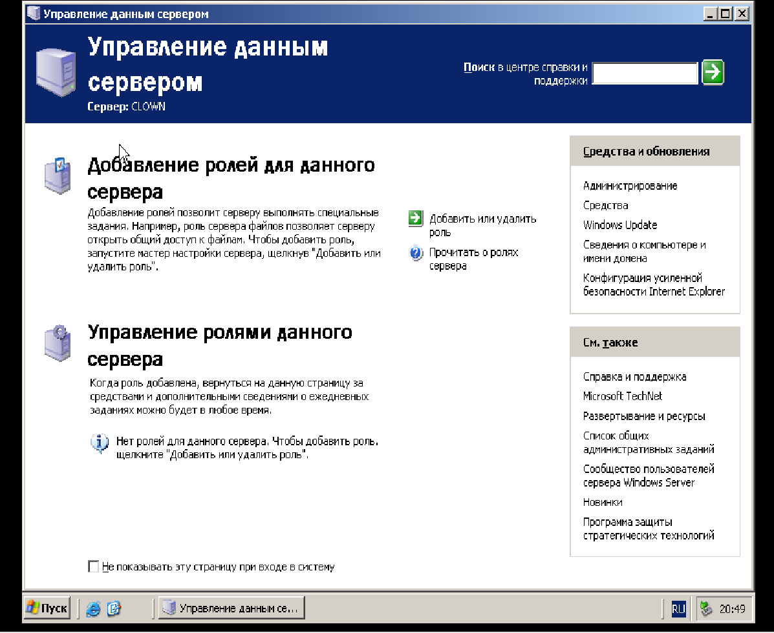

Рисунок 1 – Управление данным сервером

В «Мастере добавления ролей и компонентов» выбираем DHCP (Рисунок 2)

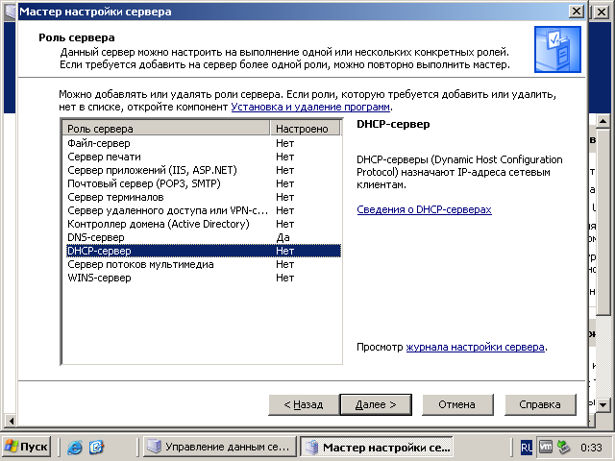Рисунок 2 - Мастер настройки сервера

Далее следуем указанием и заполняем нужные поля.

Далее создаем область (Рисунок 3).

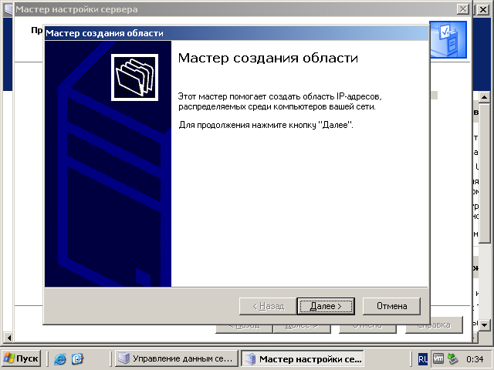Рисунок 3 - Создание области

Имя сервера будет «kokoshko.local» (Рисунок 4).

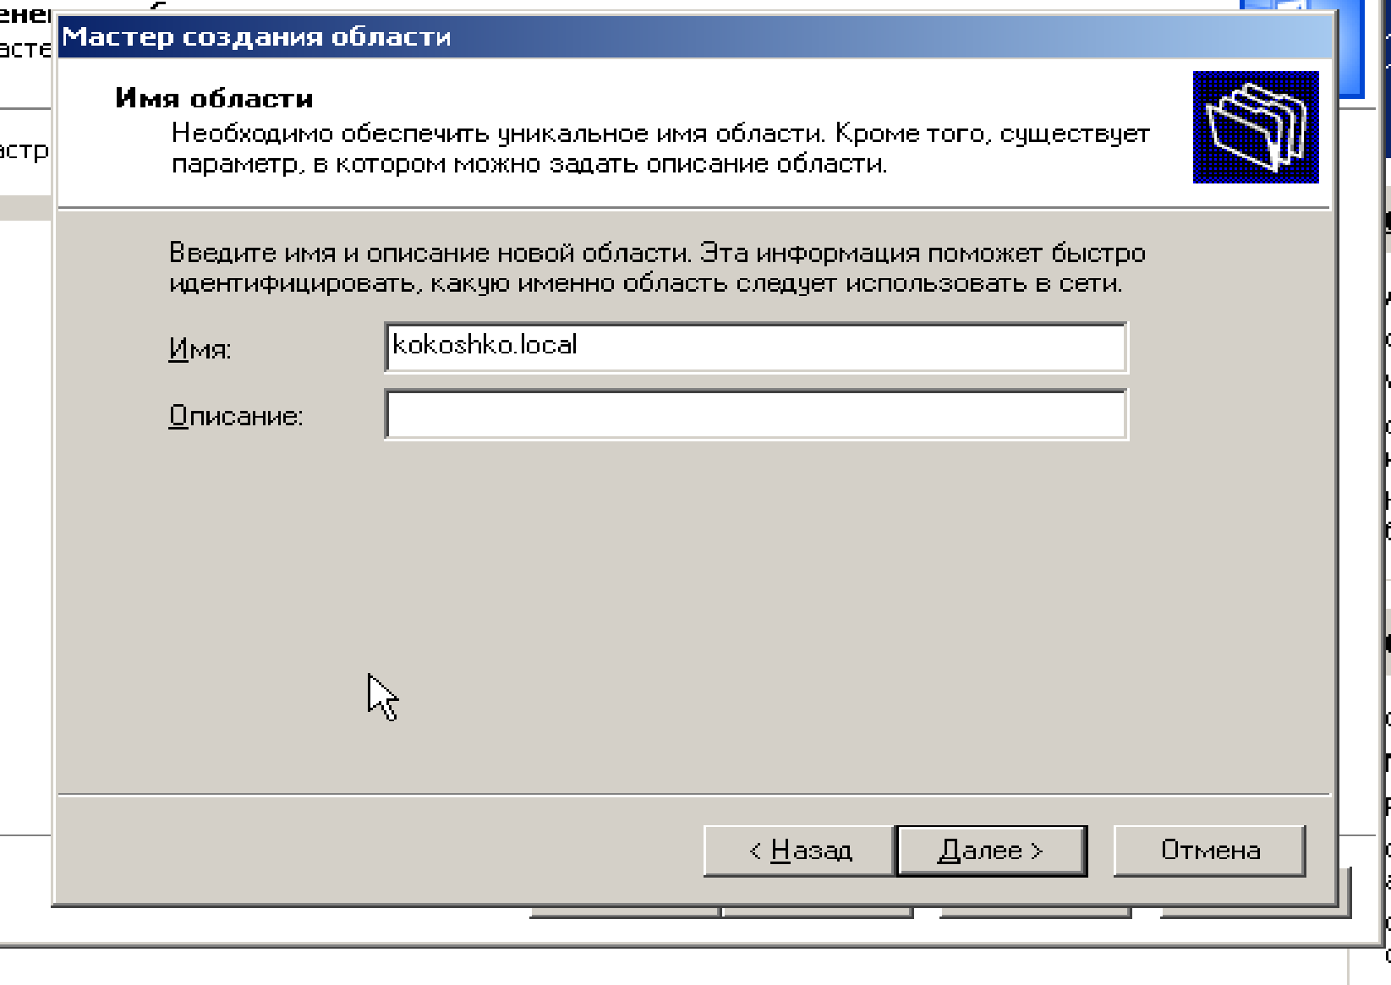Рисунок 4 - Имя сервера

Далее задаем диапазон области. (Рисунок 5)

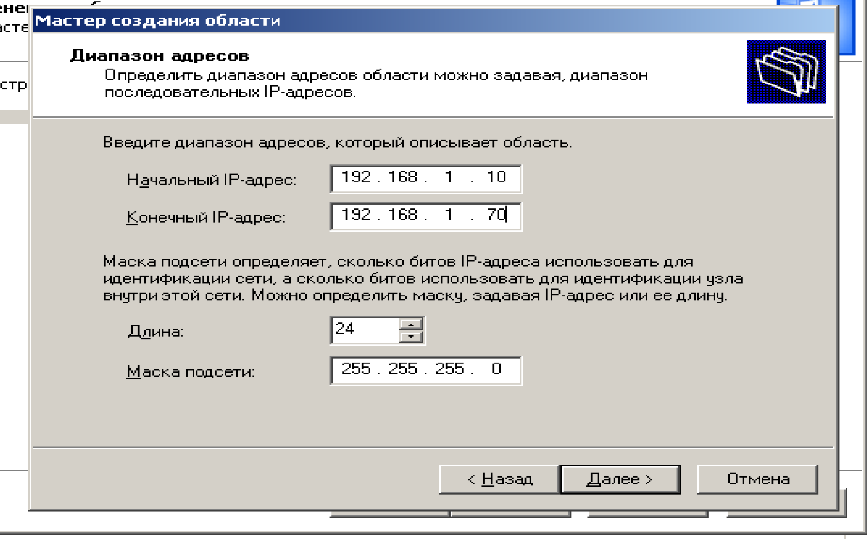Рисунок 5 - Диапазон адресов

Устанавливаем срок действия аренды адресов (Рисунок 6).

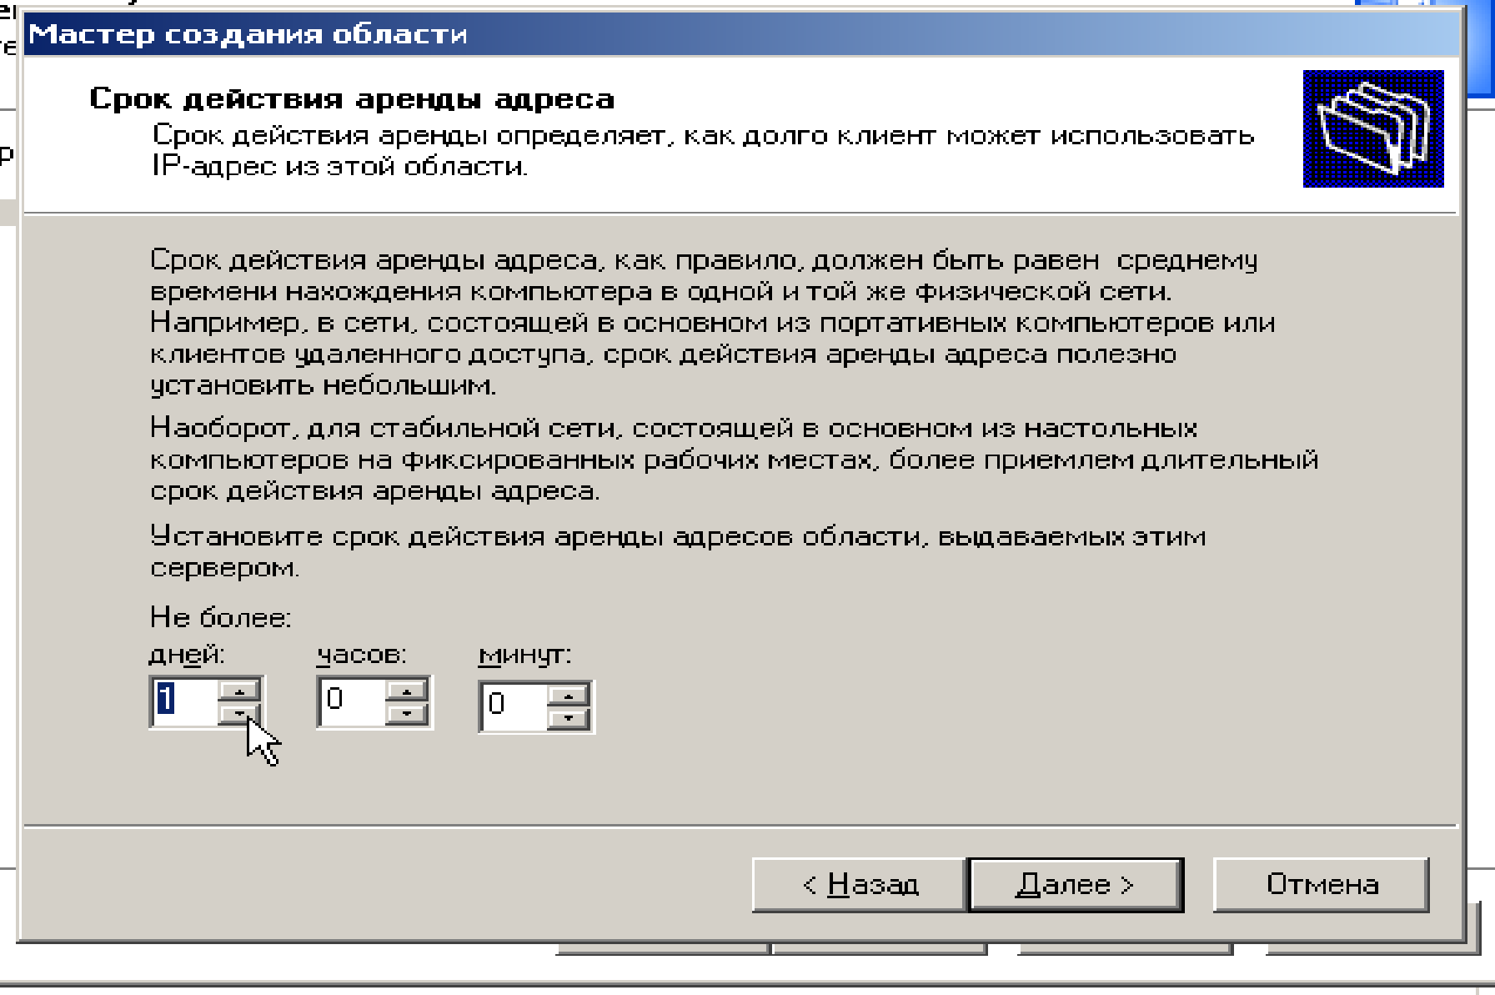Рисунок 6 - Срок действия аренды

1. Настроить на сервере службу DNS(прямую и обратную зону).

DNS ([англ.](https://ru.wikipedia.org/wiki/%D0%90%D0%BD%D0%B3%D0%BB%D0%B8%D0%B9%D1%81%D0%BA%D0%B8%D0%B9_%D1%8F%D0%B7%D1%8B%D0%BA) Domain Name System — система доменных имён) — компьютерная [распределённая система](https://ru.wikipedia.org/wiki/%D0%A0%D0%B0%D1%81%D0%BF%D1%80%D0%B5%D0%B4%D0%B5%D0%BB%D1%91%D0%BD%D0%BD%D0%B0%D1%8F_%D0%B1%D0%B0%D0%B7%D0%B0_%D0%B4%D0%B0%D0%BD%D0%BD%D1%8B%D1%85) для получения информации о [доменах](https://ru.wikipedia.org/wiki/%D0%94%D0%BE%D0%BC%D0%B5%D0%BD%D0%BD%D0%BE%D0%B5_%D0%B8%D0%BC%D1%8F). Чаще всего используется для получения IP-адреса по имени [хоста](https://ru.wikipedia.org/wiki/%D0%A5%D0%BE%D1%81%D1%82) (компьютера или устройства), получения информации о маршрутизации почты, обслуживающих узлах для протоколов в домене ([SRV-запись](https://ru.wikipedia.org/wiki/SRV-%D0%B7%D0%B0%D0%BF%D0%B8%D1%81%D1%8C)).

[Распределённая база данных](https://ru.wikipedia.org/wiki/%D0%A0%D0%B0%D1%81%D0%BF%D1%80%D0%B5%D0%B4%D0%B5%D0%BB%D1%91%D0%BD%D0%BD%D1%8B%D0%B5_%D0%B1%D0%B0%D0%B7%D1%8B_%D0%B4%D0%B0%D0%BD%D0%BD%D1%8B%D1%85) DNS поддерживается с помощью иерархии [DNS-серверов](https://ru.wikipedia.org/wiki/DNS-%D1%81%D0%B5%D1%80%D0%B2%D0%B5%D1%80), взаимодействующих по определённому [протоколу](https://ru.wikipedia.org/wiki/%D0%9F%D1%80%D0%BE%D1%82%D0%BE%D0%BA%D0%BE%D0%BB%D1%8B_%D0%BF%D0%B5%D1%80%D0%B5%D0%B4%D0%B0%D1%87%D0%B8_%D0%B4%D0%B0%D0%BD%D0%BD%D1%8B%D1%85).

Основой DNS является представление об иерархической структуре [доменного имени](https://ru.wikipedia.org/wiki/%D0%94%D0%BE%D0%BC%D0%B5%D0%BD%D0%BD%D0%BE%D0%B5_%D0%B8%D0%BC%D1%8F) и зонах. Каждый сервер, отвечающий за имя, может делегировать ответственность за дальнейшую часть домена другому серверу (с административной точки зрения — другой организации или человеку), что позволяет возложить ответственность за актуальность информации на серверы различных организаций (людей), отвечающих только за «свою» часть доменного имени.

Для настройки DNS воспользуемся «Управление данным сервером» и снова выберем «Добавить или удалить роль». В «Мастере настройки сервера» выбираем DNS.

Выбираем «Создать зону прямого и обратного просмотра» для создания зоны прямого и обратного просмотра (Рисунок 7).

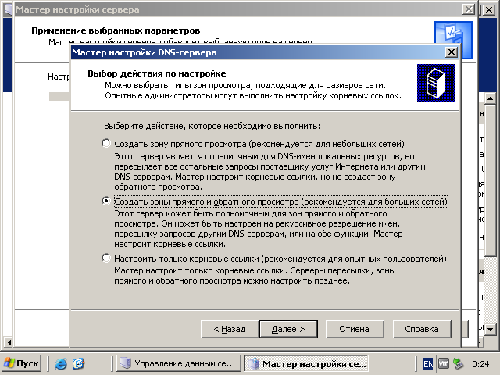Рисунок 7 - Выбор создания прямого и обратного просмотра

Настраиваем зону прямого и обратного просмотра (Рисунок 8 – 15).

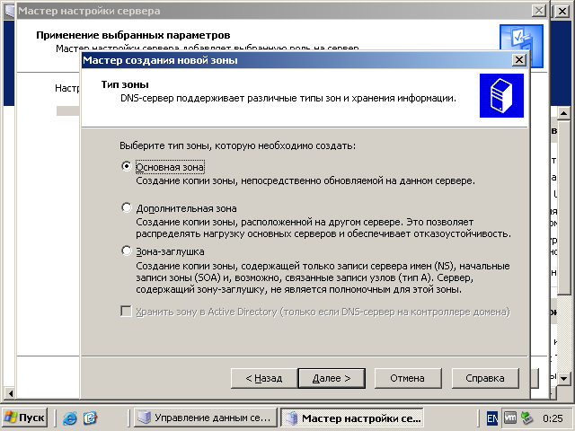Рисунок 8 – Выбор типа зоны прямого просмотра

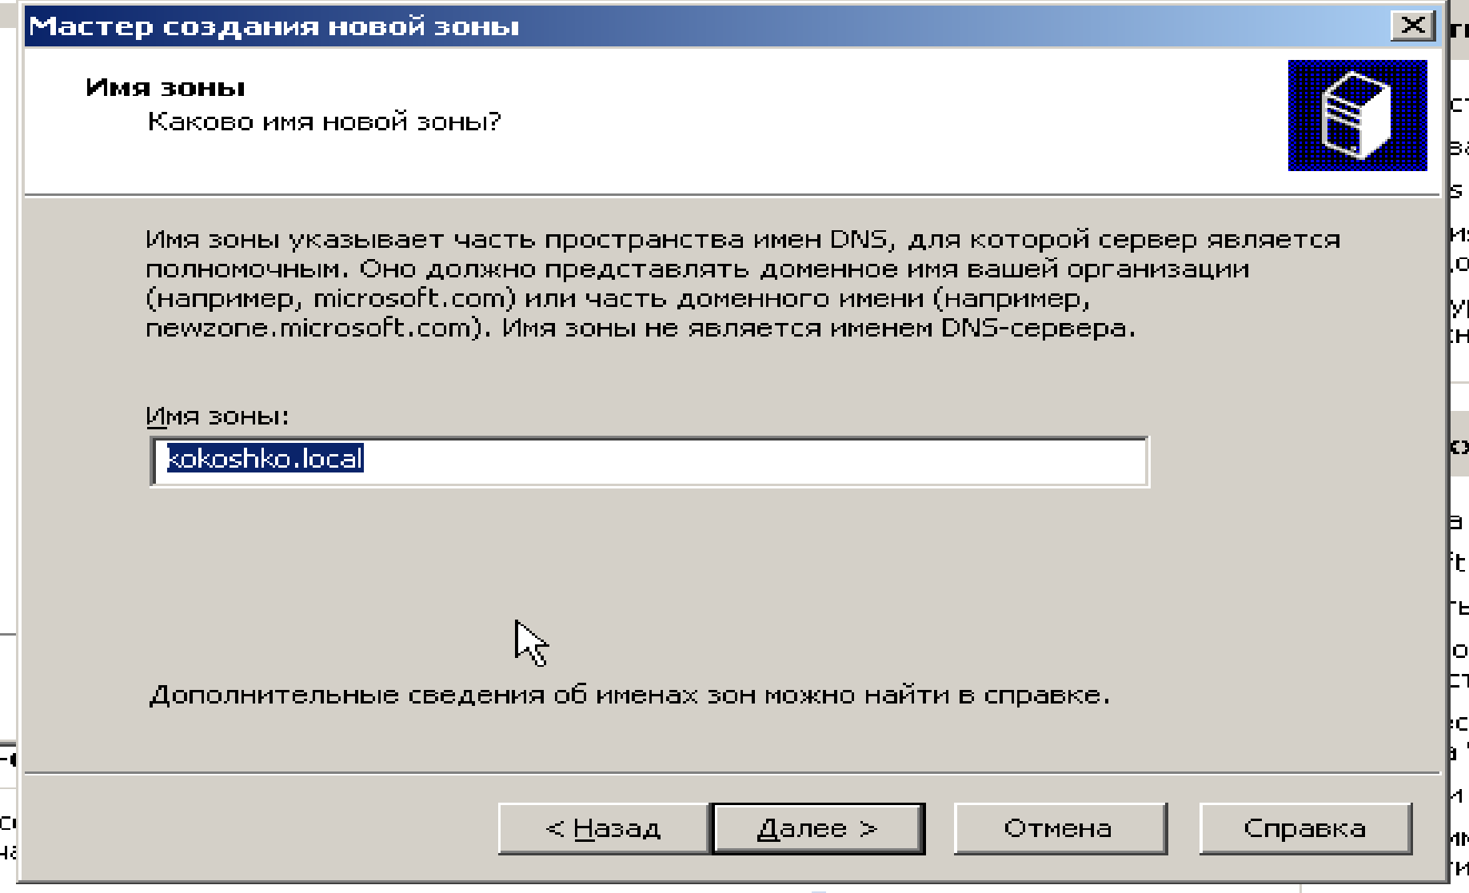Рисунок 9 - Имя зоны

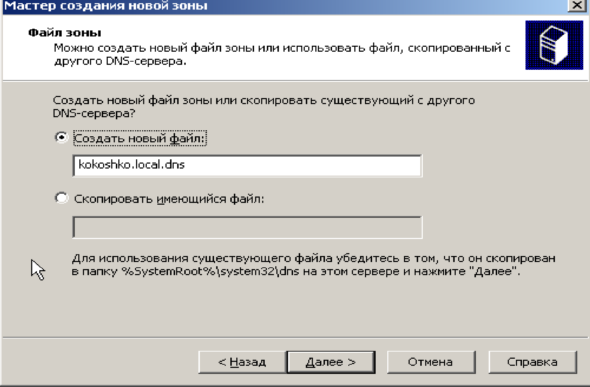Рисунок 10 - Файл зоны

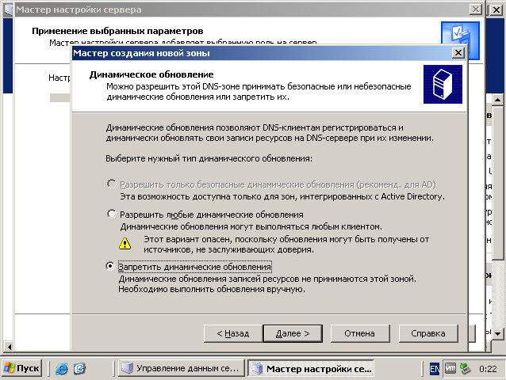Рисунок 11 - Динамическое обновление

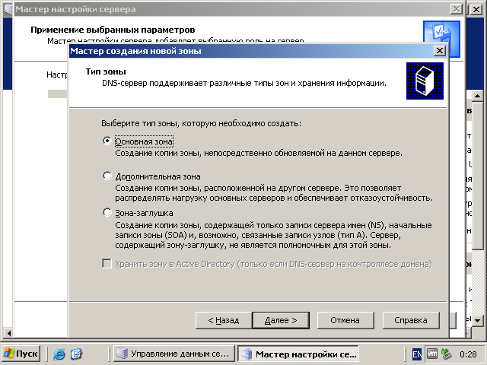Рисунок 12 -Тип зоны обратного просмотра

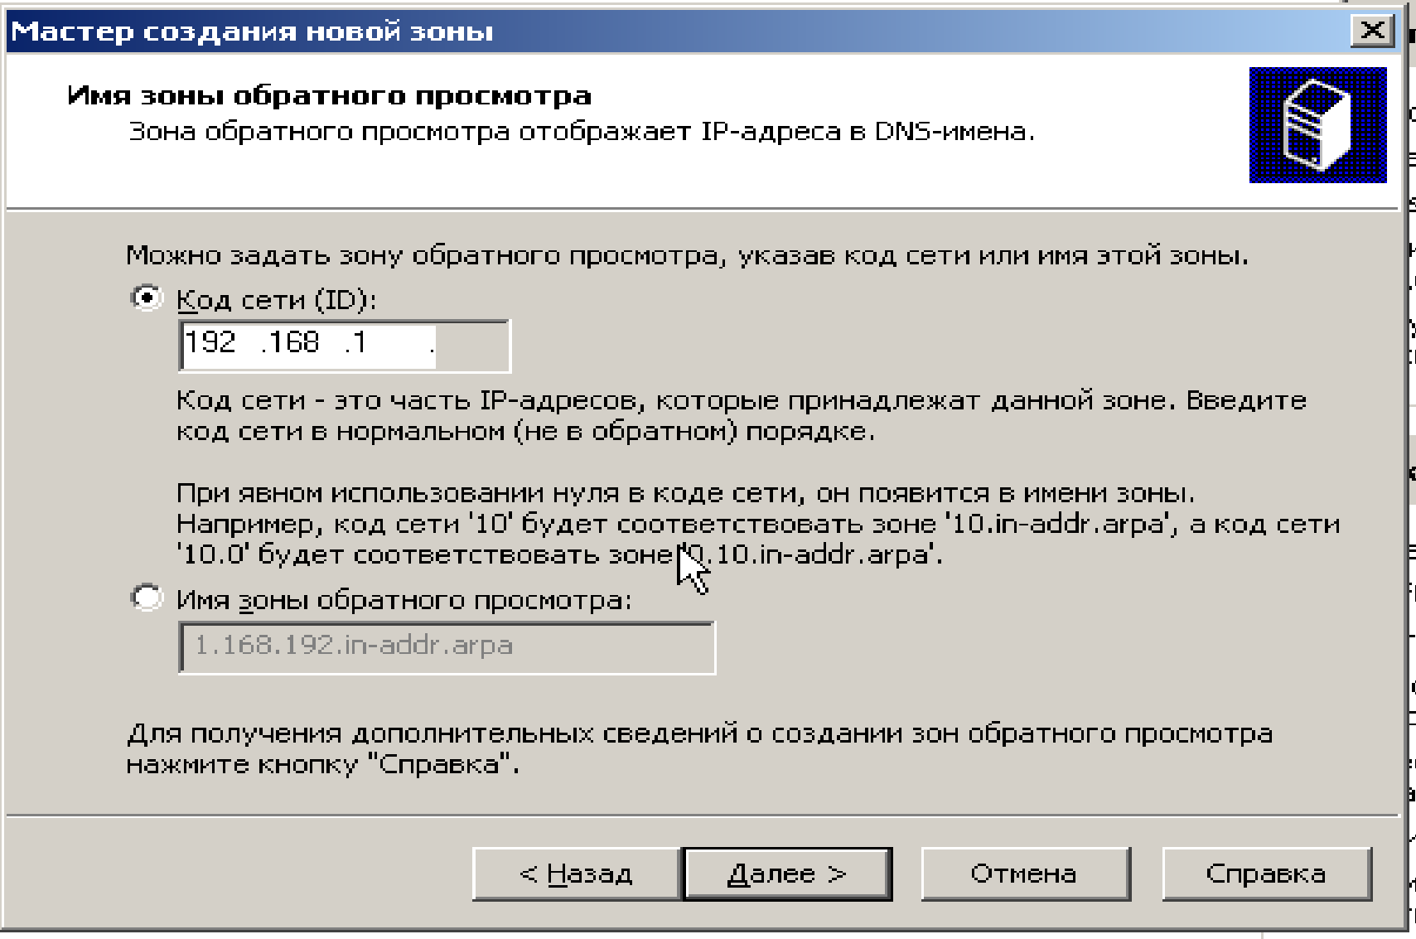Рисунок 13 - Имя зоны обратного просмотра

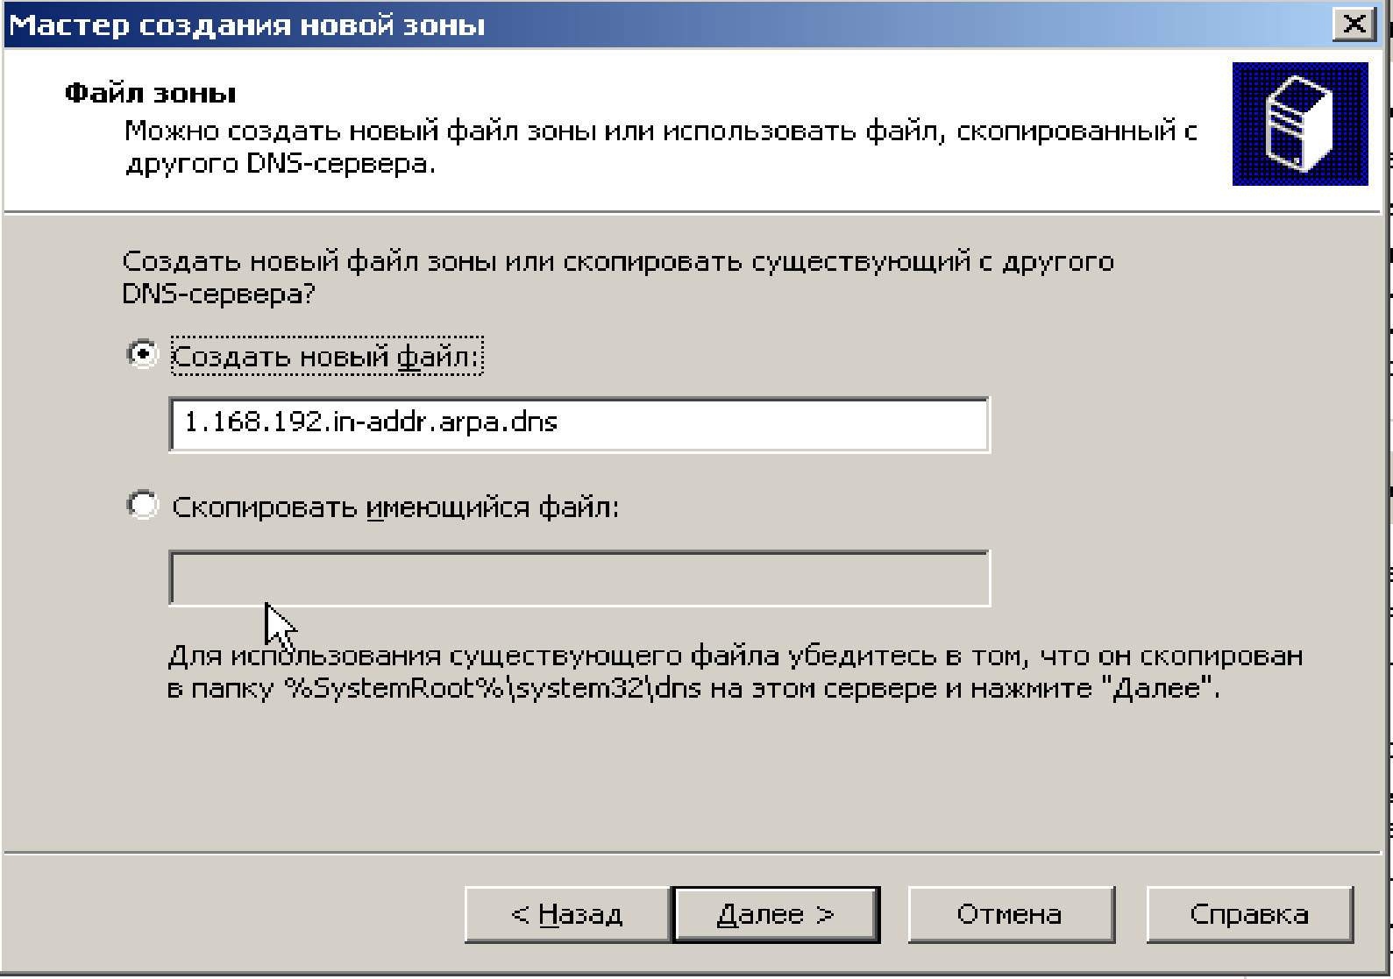Рисунок 14 - Файл зоны обратного просмотра

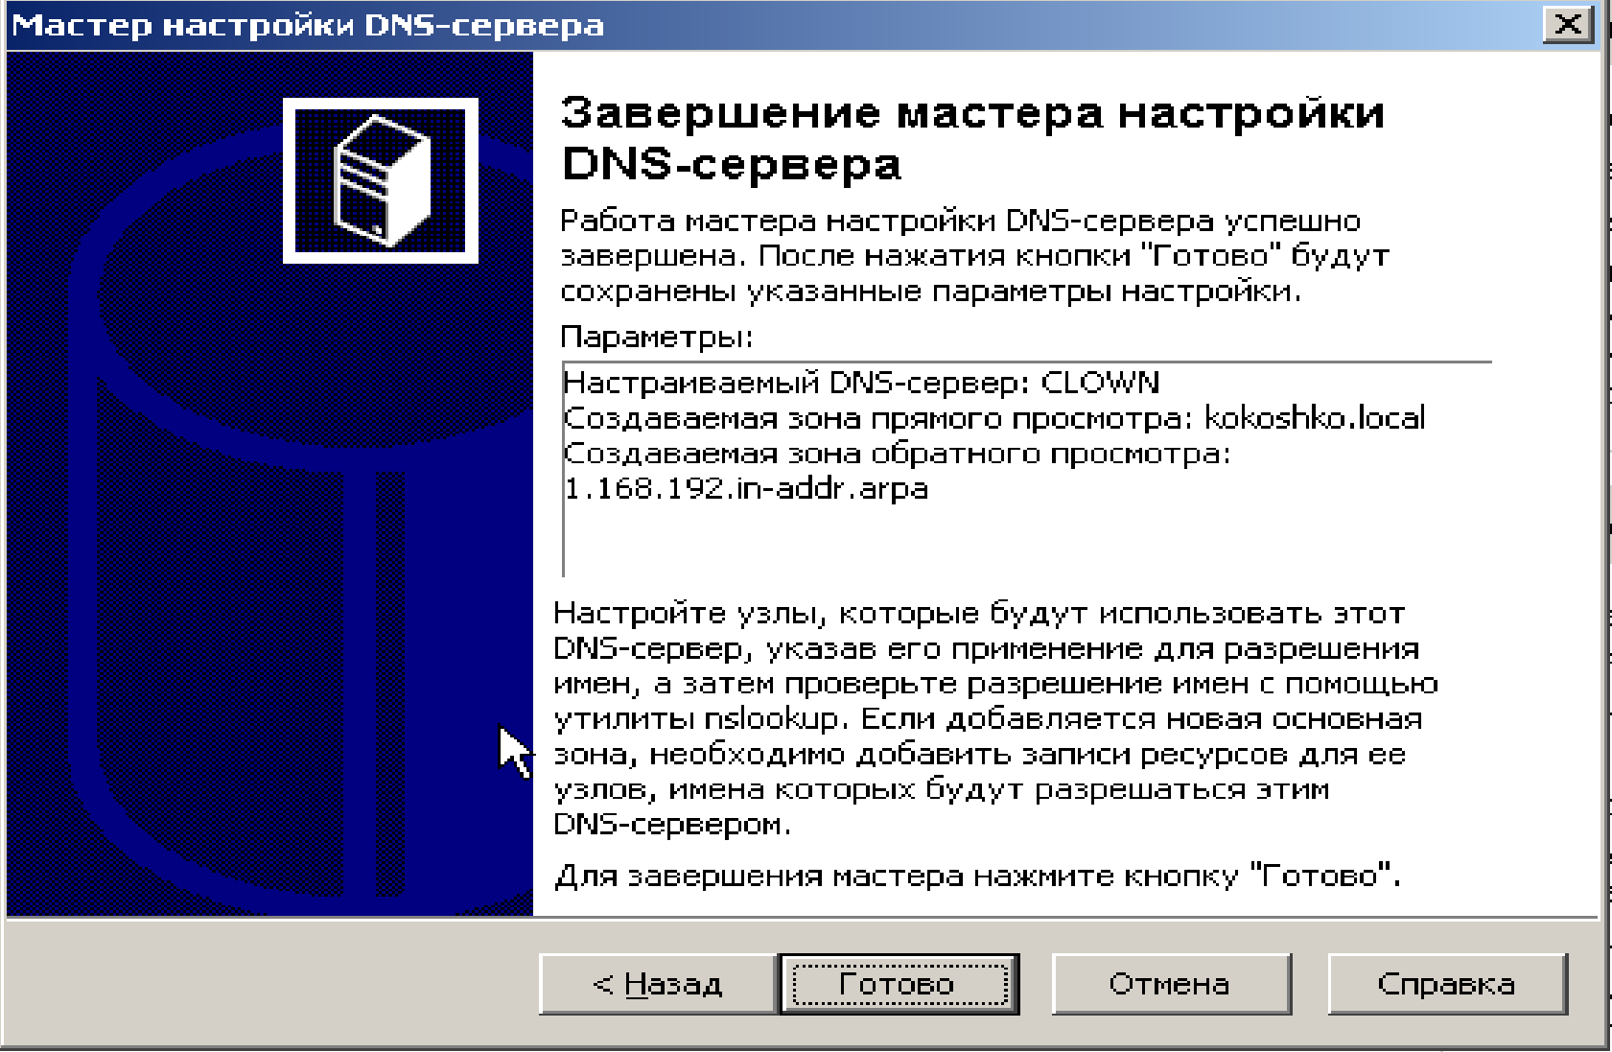Рисунок 15 - Завершение настройки

1. Настройка на сервере компонента WINS.

WINS – это служба регистрации и разрешения имен компьютеров, которая сопоставляет NetBIOS-имена компьютеров с IP-адресами. Если в сети развернуты WINS-серверы, конечные пользователи могут обращаться к сетевым ресурсам, используя для этого имена вместо трудных для запоминания IP-адресов. Кроме того, программы и другие службы, установленные на компьютерах и других устройствах, могут выполнять запросы имен к WINS-серверу для разрешения имен в IP-адреса.

Настройка происходит в один этап (Рисунок 16-18).

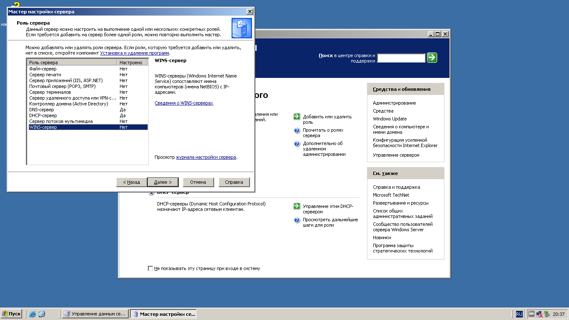

Рисунок 16 - Добавление роли WINS

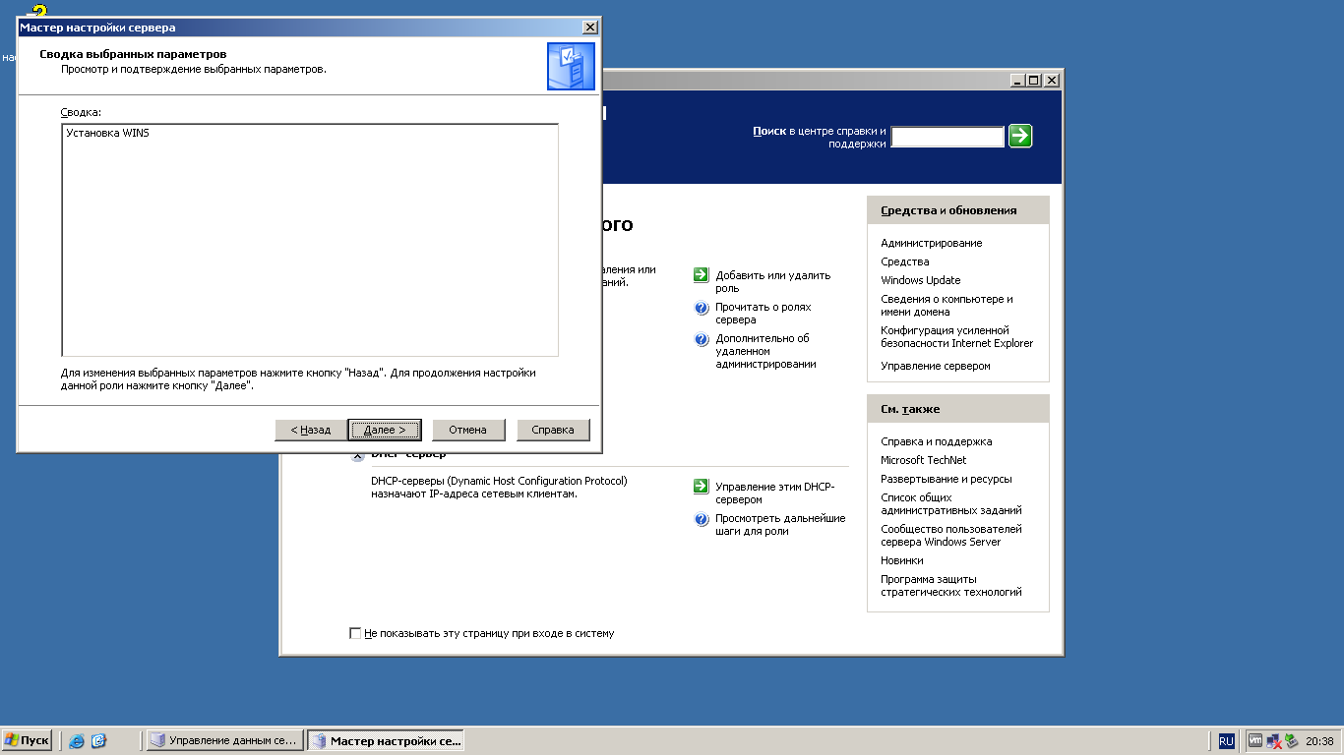

Рисунок 17 - Подтверждение установки

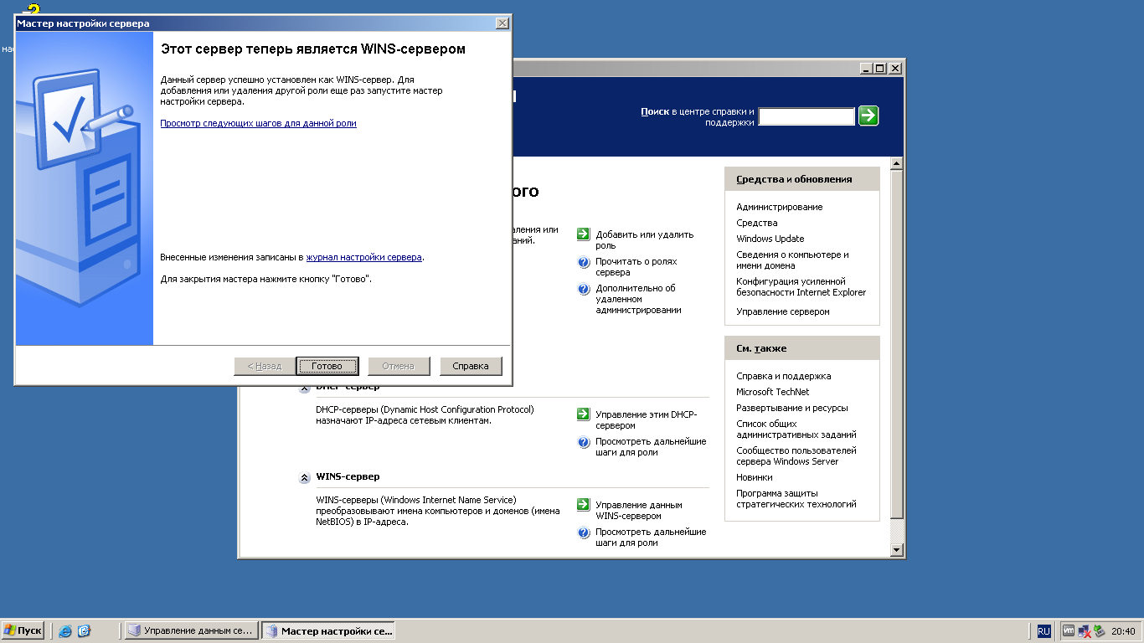

Рисунок 18 - Завершение

1. Проверить с помощью сетевых команд функционирование описанных служб.

Перед проверкой работоспособности нужно отключить брандмауэр Windows Server 2003.

Для проверки работоспособности настроенных служб подключим к нашему серверу клиентскую машину и проверим идет ли сигнал в обе стороны. В первую очередь с помощью команды «ping» проверим клиентскую машину с операционной системой Windows XP Professional x32 (SP3) (Рисунок 19, 22).

Также проверим видит ли сервер нашу клиентскую машину. (Рисунок 20) Операцию «ping» проведем и на самом сервере. (Рисунок 21)

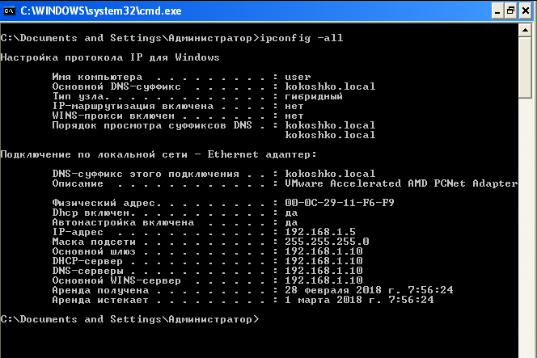

Рисунок 19 - Проверка соединения клиент – сервер по имени сервера

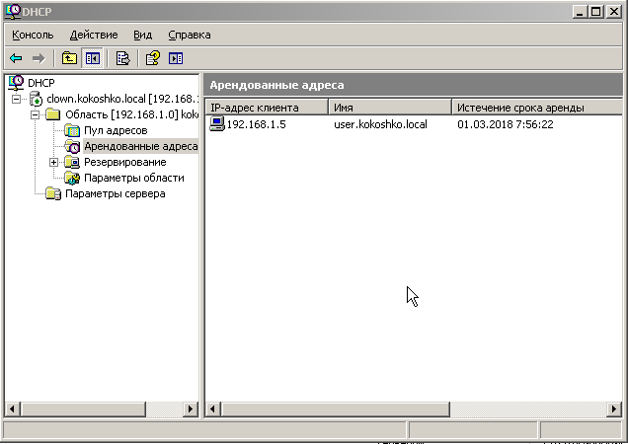Рисунок 20 - Арендованные адреса на сервере DHCP

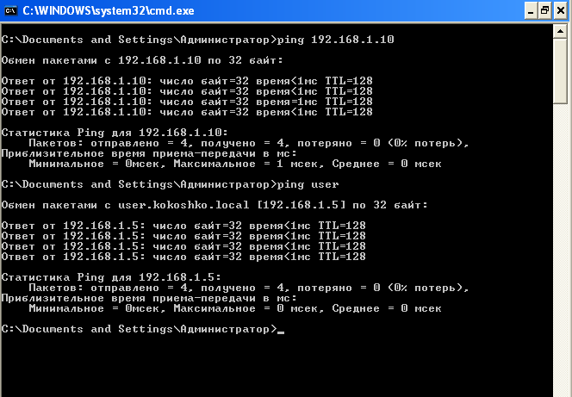

Рисунок 21 - Проверка соединения сервер – клиент по IP и имени клиента

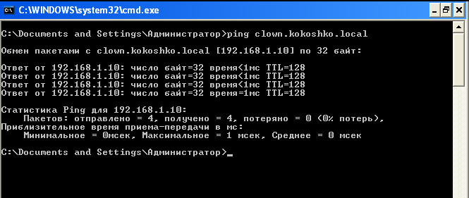

Рисунок 22- Проверка соединения по полному имени домена клиента

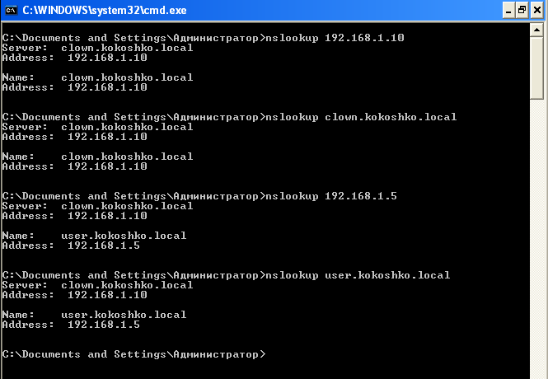

Рисунок 23 - Проверка DNS на клиенте

**Вывод:** По завершению данной лабораторной работы я усвоил навыки настройки таких служб как: DHCP, DNS и WINS на Windows Server 2003, Windows Server 2008 и Windows Server 2016.